**Озық тәжірибе- көпке ортақ!**

Жаңа заман баласын қалыптастырып,  дамыту үшін тұлғаның ішкі дүниесі мен оның қыр-сырын анықтап, мүмкіншіліктері мен қабілетінің дамуына жағдай жасау қажет. Соны ескере келе менде өз сабақтарымда барынша оқушылардың қабілеттеріне қарай жағдай жасауға тырысамын.

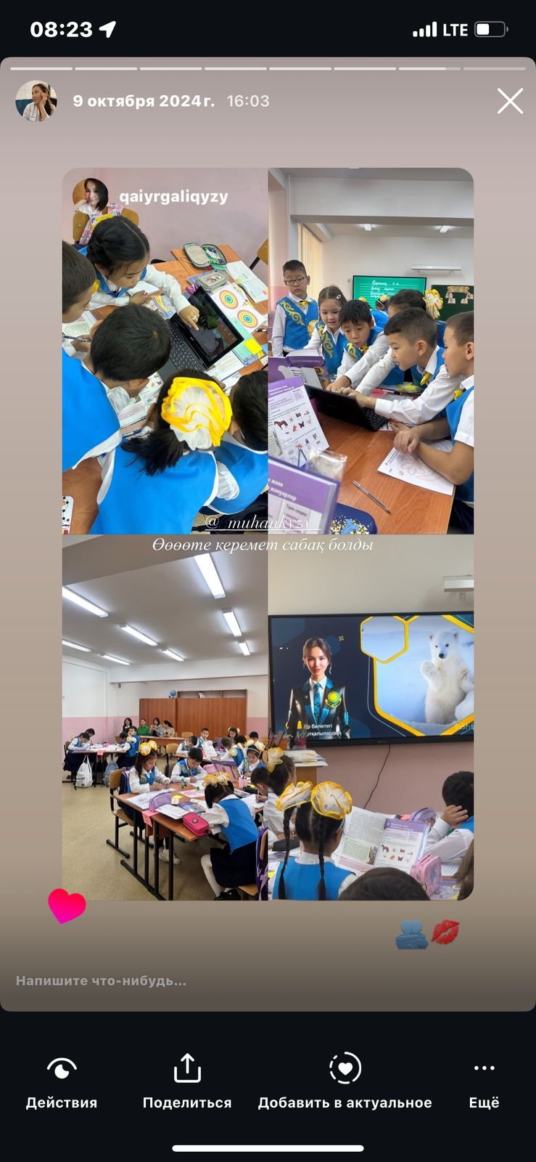Мақсатым: Оқушылардың- ой қиялын дамытуға, өз ойын еркін айтуға,қорытынды жасауға,жүйелі сөйлеуге, оқушылардың танымдық шығармашылық белсенділіктерін арттыру.  
Міндетім: Сабақ барысында оқушылардың логикалық потенциалын арттыру жас ұрпақты жаңа қоғам жағдайындағы өмір сүруге дайындау. Оқушының ізденушілік, зерттеушілік қабілетін дамыту. Оқушылармен ынтымақтаса жұмыс жүргізе отырып,саналы тәрбие, сапалы білім беруге бағыттау.  
  Оқушылардың білімін бағалауда өз бетінше жұмыс әрекетін арттырып,оқытудың тиімділігіне қол жеткізіп,ойлау қабілетін шығармашылық әрекетін белсендіруді көздеймін.

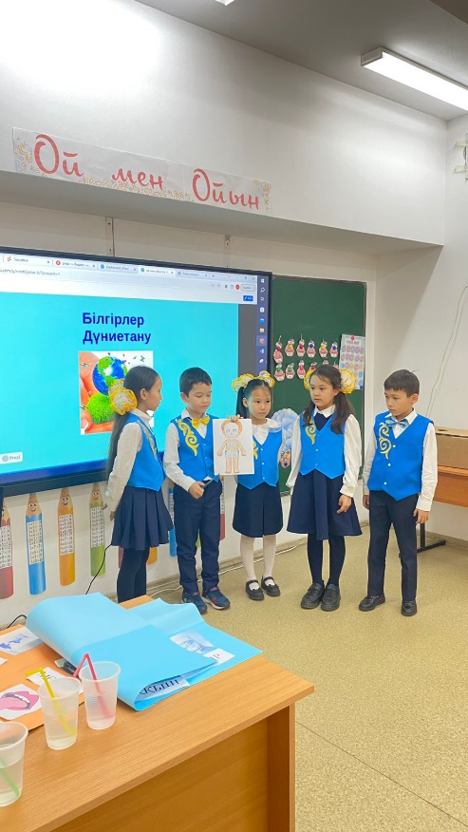 Осы оқу жылының басынан бастап әр түрлі тәжірибелерді пайдаланып сабақтарды түрліше өткізіп көрдім. Балаларда алға ілгерілеушілік байқалып жатыр.

Педагогикалық тәжірибе – мұғалімнің педагогикалық міндеттер мен мәселелерді шешу тәжірибесінің тұтас сипаттамасы, онда тұрақты заңдылықтар көрініс табады; белгілі бір нәтижелерді алудың әдістері, шарттары және тұлғалық алғышарттары.

 Бәрімізге белгілі – оқушылардың танымдық қызығушылықтарының даму деңгейі, тереңдігі және дифференциалдығы әртүрлі, бірдей емес. Пәнге деген қызығушылығы бар оқушылардың үлгерімі де жақсы. Оқытылатын тақырыптарды жеңіл меңгереді.

Педагог өз пәнін үйретіп қана қоймай,  жан-жақты дамыған, қабілетті,  өзгермелі әлеуметтік жағдайларға бейімделе алатын тұлға тәрбиелеу керек. Осы орайда  оқушының өзін-өзі дамытуға, шығармашылық қызметін қалыптастыруға, оқушылардың танымдық қызығушылығын арттыруға ынталандыру керек деп ойлаймын.

Өзімізге жүктелген ауыр міндетімізді Алла абыроймен алып жүруді нәсіп етсін!

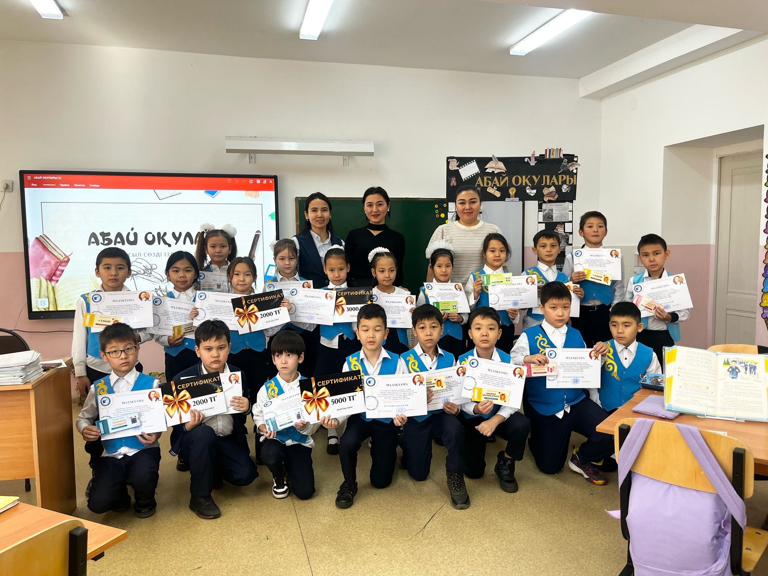

***№40 жалпы білім беретін мектептің бастауыш сынып мұғалімі Шахабай Ұлбала Муханқызы***